Учреждение образования

«БЕЛОРУССКИЙ ГОСУДАРСТВЕННЫЙ УНИВЕРСИТЕТ ИНФОРМАТИКИ И РАДИОЭЛЕКТРОНИКИ»

Кафедра интеллектуальных информационных технологий

Отчёт по лабораторной работе №3

по курсу «Общая теория систем»

на тему «Оптимальные и удовлетворительные решения»

Выполнил

Локтев К.А., гр. 021702

Проверила

Гракова Н.В.

Минск 2022

**Система «Клавиатура»**

Набор критериев:

1. Время отклика (+, 0.5-1 мс)
2. Вес (-, 300-2000 г)
3. Шум (-, 10-100 дБ)
4. Сила активации клавиши (-, 0.01-0.1 Н)
5. Цена (-, 50-200 BYN)

|  |  |  |  |  |
| --- | --- | --- | --- | --- |
| № | Наименование критерия $q_{i}$ | Единица измерения $q_{i}$ | Коэффициент $a_{i}$ | Коэффициент $b_{i}$ |
| 1 | Время отклика | мс | 0.3 | 0.7 |
| 2 | Вес | г | 0.1 | 0.9 |
| 3 | Шум | дБ | 0.2 | 0.8 |
| 4 | Сила активации клавиши | Н | 0.2 | 0.8 |
| 5 | Цена | BYN | 0.2 | 0.8 |

Набор альтернатив:

|  |  |  |  |  |  |
| --- | --- | --- | --- | --- | --- |
| Модель  клавиатуры | Время  отклика, мс | Вес, г | Шум, дБ | Сила активации клавиши, Н | Цена, BYN |
| Kensington K72357US | 0.6 | 550 | 38 | 0.068 | 101 |
| Defender Nova SM-680L | 0.8 | 530 | 51 | 0.055 | 72 |
| Logitech K800 | 0.75 | 420 | 42 | 0.062 | 52 |
| Razer BlackWidow Tournament Edition | 1 | 950 | 60 | 0.049 | 130 |
| $$S_{i}$$ | 1 | 950 | 60 | 0.068 | 130 |

|  |  |  |  |  |  |  |  |  |  |  |  |  |  |  |  |  |  |  |  |  |  |  |  |  |  |  |  |  |  |  |  |  |  |  |  |  |  |  |  |  |  |  |  |  |  |  |  |  |  |  |  |  |  |  |
| --- | --- | --- | --- | --- | --- | --- | --- | --- | --- | --- | --- | --- | --- | --- | --- | --- | --- | --- | --- | --- | --- | --- | --- | --- | --- | --- | --- | --- | --- | --- | --- | --- | --- | --- | --- | --- | --- | --- | --- | --- | --- | --- | --- | --- | --- | --- | --- | --- | --- | --- | --- | --- | --- | --- |
| |  |  | | --- | --- | | Балл | Вес | | 1 | >950 | | 2 | 550 | | 3 | 530 | | 4 | <420 | | |  |  | | --- | --- | | Балл | Шум | | 1 | >60 | | 2 | 51 | | 3 | 42 | | 4 | <38 | | |  |  | | --- | --- | | Балл | САК | | 1 | >0.068 | | 2 | 0.062 | | 3 | 0.055 | | 4 | <0.049 | | |  |  | | --- | --- | | Балл | Цена | | 1 | >130 | | 2 | 101 | | 3 | 72 | | 4 | <52 | | |  |  | | --- | --- | | Балл | ВО | | 1 | >1 | | 2 | 0.8 | | 3 | 0.75 | | 4 | <0.6 | |

Целевые значения критериев (4 балла):

1. Время отклика – 0.5 мс
2. Вес – 300 г
3. Шум – 10 дБ
4. Сила активации клавиши – 0.01 Н
5. Цена – 50 BYN

**Нахождение лучшей альтернативы с помощью формулы «близости» до эталона:**

$$d_{k}\left(q, \overline{q}\right)={\left(\sum_{i=1}^{p}{w_{i}{\left|q_{i}\left(x\right)-\overline{q_{i}}\right|}^{k}}\right)}^{\frac{1}{k}}$$

$$d_{2}\left(q_{1}, \overline{q}\right)=\sqrt{\frac{0.3}{4}*{\left|4-4\right|}^{2}+\frac{0.1}{4}{\left|2-4\right|}^{2}+\frac{0.2}{4}{\left|4-4\right|}^{2}+\frac{0.2}{4}{\left|1-4\right|}^{2}+\frac{0.2}{4}{\left|2-4\right|}^{2}}=0.866$$

$$d_{2}\left(q_{2}, \overline{q}\right)=\sqrt{\frac{0.3}{4}*{\left|2-4\right|}^{2}+\frac{0.1}{4}{\left|3-4\right|}^{2}+\frac{0.2}{4}{\left|2-4\right|}^{2}+\frac{0.2}{4}{\left|3-4\right|}^{2}+\frac{0.2}{4}{\left|3-4\right|}^{2}}=0.79$$

$$d_{2}\left(q_{3}, \overline{q}\right)=\sqrt{\frac{0.3}{4}*{\left|3-4\right|}^{2}+\frac{0.1}{4}{\left|4-4\right|}^{2}+\frac{0.2}{4}{\left|3-4\right|}^{2}+\frac{0.2}{4}{\left|2-4\right|}^{2}+\frac{0.2}{4}{\left|4-4\right|}^{2}}=0.57$$

$$d_{2}\left(q_{4}, \overline{q}\right)=\sqrt{\frac{0.3}{4}*{\left|1-4\right|}^{2}+\frac{0.1}{4}{\left|1-4\right|}^{2}+\frac{0.2}{4}{\left|1-4\right|}^{2}+\frac{0.2}{4}{\left|4-4\right|}^{2}+\frac{0.2}{4}{\left|1-4\right|}^{2}}=1.34$$

Исходя из результатов вычисления «близости» альтернатив до эталона, можно заявить, что третья альтернатива (Logitech K800) – лучшая.

**Нахождение множества Парето:**

Строить иллюстрацию множества альтернатив и выделять из него множества Парето будем на основании количества баллов критериев «Шум» и «Вес» для каждой альтернативы.

|  |  |  |
| --- | --- | --- |
| **Альтернатива** | **Количество баллов для критерия «Шум»** | **Количество баллов для критерия «Вес»** |
| Kensington K72357US | 4 | 2 |
| Defender Nova SM-680L | 2 | 3 |
| Logitech K800 | 3 | 4 |
| Razer BlackWidow Tournament Edition | 1 | 1 |

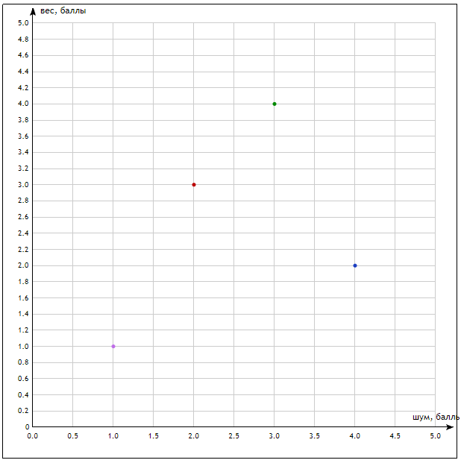

Изучив иллюстрацию множества альтернатив (синий - Kensington K72357US, красный - Defender Nova SM-680L, зеленый – Logitech K800, фиолетовый - Razer BlackWidow Tournament Edition), можно сделать вывод, что для данного множества альтернатив и выбранных критериев множество Парето формируют Kensington K72357US и Logitech K800.